Башкортостан Республикаһы  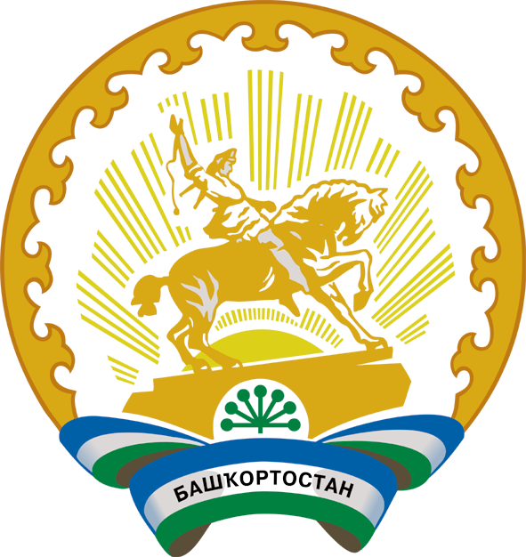  Бишбүләк районы муниципаль районы Ерекле ауыл советы  ауыл биләмәһе Советы  452050, Ерекле ауылы, Үзәк урамы, 67  Тел. 8(34743)2-74-00 |  | Совет сельского поселения  Зириклинский сельсовет  муниципального района Бижбулякский район  Республики Башкортостан  452050, село Зириклы,  ул.Центральная, 67  Тел. 8(34743)2-74-00
ҠАРАР РЕШЕНИЕ

О работе Совета сельского поселения Зириклинский сельсовет муниципального района Бижбулякский район Республики Башкортостан за 2020 год

Заслушав выступление главы сельского поселения Зириклинский сельсовет муниципального района Бижбулякский район Республики Башкортостан о работе Совета сельского поселения Зириклинский сельсовет муниципального района Бижбулякский район Республики Башкортостан за 2020 год, Совет сельского поселения Зириклинский сельсовет муниципального района Бижбулякский район Республики Башкортостан
РЕШИЛ:

Отчет о работе Совета сельского поселения Зириклинский сельсовет муниципального района Бижбулякский район Республики Башкортостан за 2020 год принять к сведению.

Глава сельского поселения А.Г.Петров.

с.Зириклы
№52/20-28
«16» февраля 2021 г.

